CHƯƠNG 3: TRANG WEB ĐỘNG
A . CODE
- handle_login.php

<?php
// TODO 1: (Bắt buộc) Bắt đầu 1 phiên làm việc (Session) để lưu trạng thái đăng nhập
session_start();

// TODO 2: Nhận dữ liệu từ form (login.html)
// Gợi ý: Dùng $_POST['username'] và $_POST['password']
$username = $_POST['username'];
$password = $_POST['password'];

// TODO 3: Kiểm tra thông tin đăng nhập
// Gợi ý: Giả sử username đúng là "admin" và password là "123"
// Nếu đúng: Lưu tên đăng nhập vào SESSION, ví dụ: $_SESSION['user'] = $username;
// Nếu sai: Hiển thị lỗi (echo) và kết thúc (exit)
if ($username == 'admin' && $password == '123456') {
$_SESSION['user'] = $username;
// TODO 4: Chuyển hướng người dùng đến trang welcome.php
// Gợi ý: Dùng header('Location: ...'); exit;
header('Location: welcome.php');
exit;
} else {
echo "Tên đăng nhập hoặc mật khẩu sai!";
exit;
}
?>

- welcome.php

<?php
// TODO 1: (Bắt buộc) Bắt đầu 1 phiên làm việc (Session) để đọc trạng thái đăng nhập
session_start();

// TODO 2: Kiểm tra nếu người dùng đã đăng nhập (tồn tại $_SESSION['user'])
// Gợi ý: Dùng isset($_SESSION['user'])
if (isset($_SESSION['user'])) {
// TODO 3: Lấy tên đăng nhập từ SESSION
// Gợi ý: $loggedInUser = $_SESSION['user'];
$loggedInUser = $_SESSION['user'];

// TODO 4: Hiển thị lời chào
// Gợi ý: echo "<h1>Chào mừng trở lại, $loggedInUser!</h1>";
echo "<h1>Chào mừng trở lại, $loggedInUser!</h1>";
echo "<p>Bạn đã đăng nhập thành công.</p>";

// TODO 5: (Tạm thời) Tạo 1 link để "Đăng xuất" (chỉ là quay về login.html)
echo '<a href="login.html">Đăng xuất (Tạm thời)</a>';
} else {
// TODO 6: Nếu không tồn tại SESSION (chưa đăng nhập)
// Chuyển hướng người dùng về trang login.html
// Gợi ý: Dùng header('Location: ...'); exit;
header('Location: login.html');
exit;
}
?>

B. Ảnh chụp màn hình Kết quả (Trình duyệt Web): Chụp 01 ảnh màn hình trình duyệt hiển thị trang welcome.php sau khi bạn đăng nhập thành công (phải thấy rõ dòng chữ "Chào mừng trở lại, admin!").

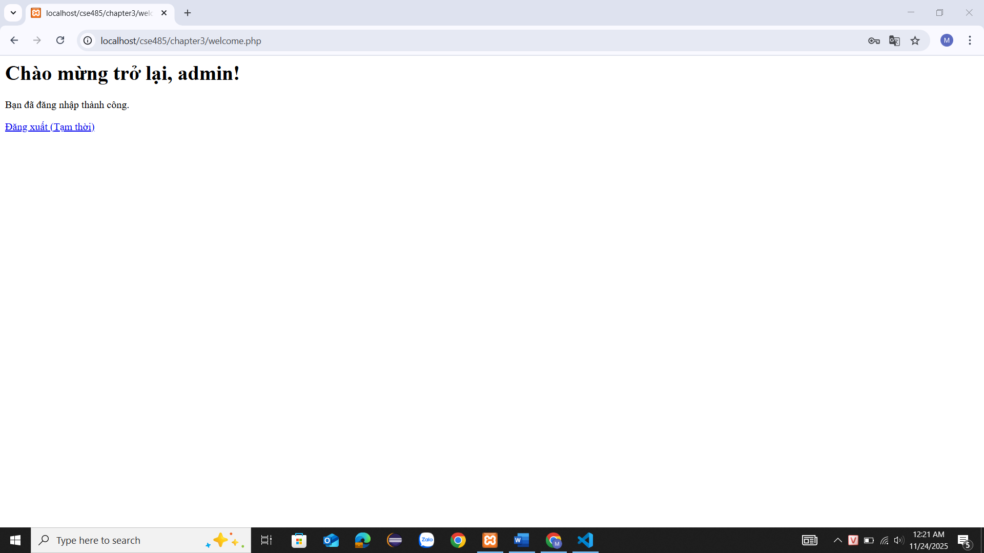

- Câu hỏi Phản biện (Bắt buộc)

Câu hỏi của tôi là: "Tại sao nên sử dụng $_POST thay vì $_GET cho việc gửi dữ liệu đăng nhập, và những rủi ro bảo mật cụ thể nếu sử dụng $_GET là gì?"

4. 것겄겅겆겇 Kết nối Đánh giá (Rất quan trọng) Các kỹ thuật bạn vừa thực hành ($_POST, $_SESSION, header()) là nền tảng cốt lõi của mọi ứng dụng web có đăng nhập. Bạn sẽ vận dụng chúng trực tiếp để hoàn thành Bài tập trên lớp (Phần PHP) , chiếm 20% tổng điểm, dự kiến vào Tuần 5. Nếu bạn không thể tự làm PHT này, bạn chắc chắn sẽ không thể làm được bài kiểm tra đó.

